ГОСУДАРСТВЕННОЕ ДОШКОЛЬНОЕ ОБРАЗОВАТЕЛЬНОЕ УЧРЕЖДЕНИЕ

ЛУГАНСКОЙ НАРОДНОЙ РЕСПУБЛИКИ

«СТАХАНОВСКИЙ ЯСЛИ-САД «МАЛЬВИНА»

ПРОЕКТ:

«Удивительный космос»

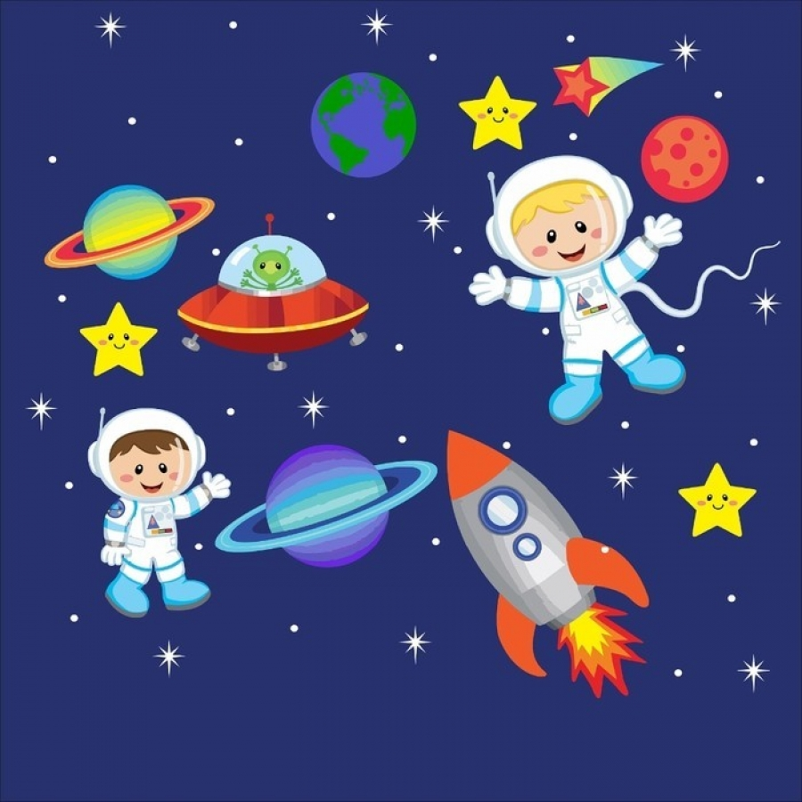

2021

ПРОЕКТ

«Удивительный космос»

Вид проекта: информационно-творческий,краткосрочный.
Срок реализации: март - апрель 2021г.
Участники проекта: Воспитатель Дзюман И.В., дети старшей группы, родители.
Цель проекта: формирование у детей старшего дошкольного возраста представлений о Вселенной, Солнечной системе и ее планетах, об истории освоения космоса людьми.

Задачи проекта:
1.Сформировать устойчивый интерес к познанию космического пространства.
2.Познакомить детей с историей развития космонавтики, строением солнечной системы.
3.Расширять первоначальные представления о звездах и планетах (их величине, о порядке расположения относительно Солнца, некоторых особенностях).
4.Формировать предпосылки поисковой деятельности, интеллектуальной инициативы.
5.Развивать умения определять возможные методы решения проблемы с помощью взрослого, а затем и самостоятельно.
6.Поощрять желание пользоваться специальной терминологией, ведение конструктивной беседы, совместной исследовательской деятельности
7.Прививать любовь к родному краю, планете, героям освоения космоса.
8. Пополнить дидактический и наглядный материала по теме «Космос».
9.Способствовать установлению партнерских отношений родителей и педагогов в вопросах воспитания и образования детей.

Интеграция образовательных областей:«Познавательное развитие», «Социально-коммуникативное развитие»,«Речевое развитие», «Художественно - эстетическое развитие», «Физическое развитие».

Актуальность проекта:
12 апреля 2021 года – 60-летие первого полета Юрия Алексеевича Гагарина в космос. Поэтому так важно в системе представить детям знания о космосе, о величие знаменательно события, о космическом пространстве. Проектная деятельность развивает творческую активность детей, формирует активную творческую личность, способною получить представления об окружающем мире до глубин Вселенной, о Юрии Гагарине – первом космонавте Земли. Данный проект поможет детям систематизировать полученные знания, применить их в различных видах детской деятельности, не зазубривая научные истины, а открывая их самому. а также объединить различные формы совместной деятельности педагога и детей, детей и родителей.

Этапы реализации проекта

I. Подготовительный этап:
-постановка целей и задач проекта;
- анализ и обновление предметной среды группы по теме проекта;
- беседа с детьми и родителями;
- подбор и изучение литературы по теме проекта.

II. Основной этап:
- создание в группе условий для реализации проекта;
-включение детей и родителей в процесс решения задач;
- совместная деятельность родителей и детейв соответствии с планом проекта.

III. Итоговый этап:
- презентация проекта «Удивительный космос»;
- итоговое мероприятие: оформление выставки творческих поделок по теме «Космос».

Ожидаемые результаты
Дети:
• приобретение детьми элементарных знаний по теме «Космос»;
• приобретение детьминравственно-патриотических чувств в процессе реализации проекта;
• инициативное конструирование детьми из строительного материала, конструктора, бумаги ракет по своему представлению, проявление творчества и детальности в работе;
• участие в презентации проекта, где дети смогут применить имеющиеся знания о космосе, космических явлениях, поучаствовать в веселых конкурсах и соревнованиях, представить свои рисунки, поделки.

Родители:
• приобретение родителями знаний и практических навыков при взаимодействии с ребенком;
• обмен опытом семейного воспитания педагогов и родителей;
• участие в выставке « Космос»;
• становление партнерских отношений родителей и педагогов в совместной организации жизни группы.

Педагоги:
• Систематизация и повышение качества работы с детьми по развитию познавательно-исследовательских способностей через различные виды продуктивной деятельности.
• Повышение уровня педагогической компетентности в освоении современных образовательных технологий(методпроектов);
• Распространение опыта по теме «Космос».

Содержание проектной деятельности
№ | МЕРОПРИЯТИЯ | ЗАДАЧИ | УЧАСТНИКИ | СРОКИ
I этап – подготовительный
1. | 1. Изучение литературы. Знакомство с методическими источниками.  1. Составить перспективный план мероприятий. | Подготовка материала для проведения проектной работы | Воспитатели | 1-я неделя
2. | 1.Создание проблемной ситуации для детей  «Зачем летают в космос?»  2.Создание развивающей среды в группе.  3.Подобрать материал для изобразительной и продуктивной деятельности. | Выявление первоначальных знаний детей о космосе.  Систематизировать и расширить представления детей о космонавтике, познакомить с искусственными спутниками Земли. | Воспитатели  Дети | 2-я неделя
 | Работа с родителями
1 | Папка- передвижка для родителей «Знакомим дошкольников с космосом». | Информирование родителей о предстоящей деятельности. | Воспитатель | 1-я неделя
II этап – основной
Основные формы работы с детьми
1. | «Солнечная система»  1.Беседа:« Что такое космос ?».  2. Рассматривание иллюстраций «Космос».  3. Рассматривание и чтение энциклопедий о солнечной системе, созвездиях.  4.Просмотр презентации «Космос».  5. Просмотр фильма «Земля».  6. Беседа о первом космонавте Ю.А. Гагарине и его полете в космос.  7.Рассматривание иллюстраций о космонавтах.  8. Дидактические игры:  «Дополни слово»;  «Продолжи ряд »;  «Космические пазлы».  9.Подвижные игры:  « Звездные ловишки»  « Путешествие по  Галактике»;  « Космическая рыбалка»;  « Космостарт».  10.НОД :  -Лепка «Космос»;  - Рисование « Ракета в космосе». | Через беседы дать необходимые знания о космосе.  Обогатить знания детей о планетах Солнечной системы. | Воспитатели  Дети | 1-я неделя
2. | «Космические исследователи  1.Беседа « Белка и Стрелка покоряют космос».  2. Рассматривание иллюстраций о полёте животных в космос.  3. Дидактические игры:  -«Собери космические пазлы»;  -Игра-лото « Собери Солнечную систему»;  -«Найди пару» ;  -« Опиши ракету».  4. Рассматривание иллюстраций («Дорога на космодром» Я.К. Толованов, «Я хочу в космос» К.Курбатов).  5.Загадки о планетах.  6.Подвижные игры:  -« Перебежки по Луне»;  -« Соберем космический мусор»;  -Игра – эстафета «Веселые космические соревнования».  7.НОД:  -Аппликация «Ракета»  -Конструирование «Ракета»  Чтение поэтических произведений:  1. Чтение стихотворений современных поэтов о Космосе, Вселенной, подвигах космонавтов.  2. «Копилка мудрых мыслей» - разучивание пословиц, поговорок, загадок о космосе и космонавтах.  3. Загадывание загадок.  4.Чтение «Животные в космосе».  5. Чтение художественной литературы о космосе, космонавтах.  Слушание космической музыки.  1.«Мы в космос улетаем на работу»,  «Я-Земля!»,  2.«Знаете, каким он парнем был!»,  3.«На пыльных тропинках далёких планет...».  4.Музыка «Марш юных космонавтов» «Ракеты» муз. Ю. Чичкова, слова Я.Серпина. | Обогатить знания детей о первых покорителях космоса: животных  Отражать в игре ролевое поведение «космонавты».  Обогащение знаний детей о планетах Солнечной системы  о космонавтах  Продолжать знакомить с песнями, музыкой о космонавтах | Воспитатели  Дети  Воспитатели  Дети  Воспитатели  Родители  Дети | 2-я неделя  В течение проекта
 | Работа с родителями
2. | Консультация для родителей «День космонавтики». | Информирование родителей о предстоящей деятельности | Воспитатель | 2-я неделя
3 этап – итоговый. Самореализация всех участников проекта
1. | Интеллектуальная викторина  «Удивительный космос» | Обобщить и закрепить знания детей о космосе, первом космонавте | Дети  Воспитатели | 3-я неделя
2. | Тематическое мероприятие: выставка поделок  «Удивительный космос» | Обобщить материалы проекта | Воспитатели  Дети  Родители | 3-я неделя

Результаты проекта:
-разработка методического материала по проекту «День космонавтики»;
-сформированность у детей элементарных знаний по теме «Космос»;
- инициативное конструирование детьми из строительного материала, конструктора, бумаги ракет по своему представлению, проявление творчества и детальности в работе;
- систематизация и повышение качества работы с детьми по развитию познавательно-исследовательских способностей через различные виды продуктивной деятельности;
- повышение уровня педагогической компетентности в освоении современных образовательных технологий (метод проектов);
- становление партнерских отношений родителей и педагогов в совместной организации жизни группы.

Литература, сайты:
- Гонтарук Т., «Я познаю мир», М., АСТ: (https://obuchalka.org)
- Гордон Уэллс «Звездочет и обезьянка Микки».
- Дубкова С.И., «Сказки звёздного неба», «Белый город», М.
- Куцакова Л.В. «Занятия по конструированию в старшей группе» Мозаика-Синтез,2007
- Левитан Е.П. «Малышам о звездах и планетах». Москва, Педагогика-Пресс.
- Левитан Е, П. «Твоя Вселенная».
- Левитан Е.П. «Звёздные сказки».
- Лыкова И.А. «Конструирование в подготовительной группе».
- Майорова Г. «Игры и рассказы о космосе», «Лист» М.
- Паникова Е.А. Инкина В.В. «Беды о космосе»Методическое пособие.
- Парамонов Ж., «Забавная астрономия для малышей».
- ПорцевскийК.А. «Моя первая книга о Космосе».
- «Расскажите детям о космосе». (Карточки для занятий в детском саду.)
- Юрлин «Что внутри?». Издательство малыш. Рассказ «Счастливого пути, космонавты».
- Талимонова Л. «Сказки о созвездиях».
- Русская народная сказка «В гости к солнышку».
- http://raskraska.gulli.ru/Nebo-i-kosmoshttp://pedsovet.org/component/optio
- https://obuchalka.org/
- https://fileskachat.com/download/
- http://rastishka.by/
- http://raskraski.vscolu.ru/raskraski-kosmos
- https://www.youtube.com/watch?v=UmV2SgrfEZg
- https://infourok.ru/konspekt-na-temu-kosmonavt-na-kosmodrome

